Министерство образования и науки Украины

Севастопольский национальный технический университет

Лабораторная работа 3.8

«Изучение туннельных диодов»

Работу выполнил:
студент группы М21-д
Борисевич А. В.

Принял:

Севастополь
2003

Цель работы
Иллюстрация эффекта туннелирования микрочастиц сквозь потенциальный барьер на примере анализа работы туннельного диода, исследование вольтамперной характеристики туннельного диода.

Экспериментальные данные.
Таблица 1. Зависимость прямого тока от напряжения I_{пр} = I_{пр}(U).
U, В | 0 | 0,02 | 0,04 | 0,06 | 0,08 | 0,1 | 0,12 | 0,14 | 0,16 | 0,18 | 0,2 | 0,22 | 0,24 | 0,26 | 0,28
I_{пр}, мА | 0 | 10 | 14,5 | 13,5 | 12,3 | 11,5 | 9 | 7,5 | 6,5 | 5,3 | 5 | 5,3 | 5,5 | 6 | 6,3
Продолжение таблицы 1. I_{пр} = I_{пр}(U).
U, В | 0,3 | 0,32 | 0,34 | 0,36 | 0,38 | 0,4 | 0,42 | 0,44 | 0,46 | 0,48 | 0,5
I_{пр}, мА | 7 | 7,3 | 8 | 9 | 10 | 11,3 | 13,8 | 17 | 22 | 30 | 32

Таблица 2. Зависимость обратного тока от напряжения I_{обр} = I_{обр}(U).
U, В | 0 | 0,01 | 0,02 | 0,03
I_{пр}, мА | 0 | 6,3 | 16,3 | 27

Обработка результатов
Введем в рассмотрение вектор U_{пр}, в котором каждый i-ый элемент равен напряжению, которое прикладывается к выводам диода при его прямом включении.
Аналогично можно представить значение прямого тока в виде вектора I_{пр}, содержащего в каждом i-ом элементе значение прямого тока через диод.
EMBED Mathcad
Для обратного включения диода можно рассматривать вектора U_{обр} и I_{обр} , в которых представлены соответствующие значения напряжения и тока этого режима работы.
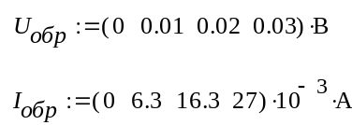
Представим полученные зависимости как графики соответствия между значениями I_{пр} и U_{пр}, а также между U_{обр} и I_{обр}, где целочисленный индекс принимает значения от 1 до 26. Для удобства расположим полученные графические зависимости в одной системе координат.
На полученных участках кривой характеристики обратного тока дифференциальное сопротивление подчиняется неравенствам:
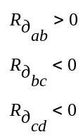 ,
где
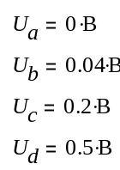
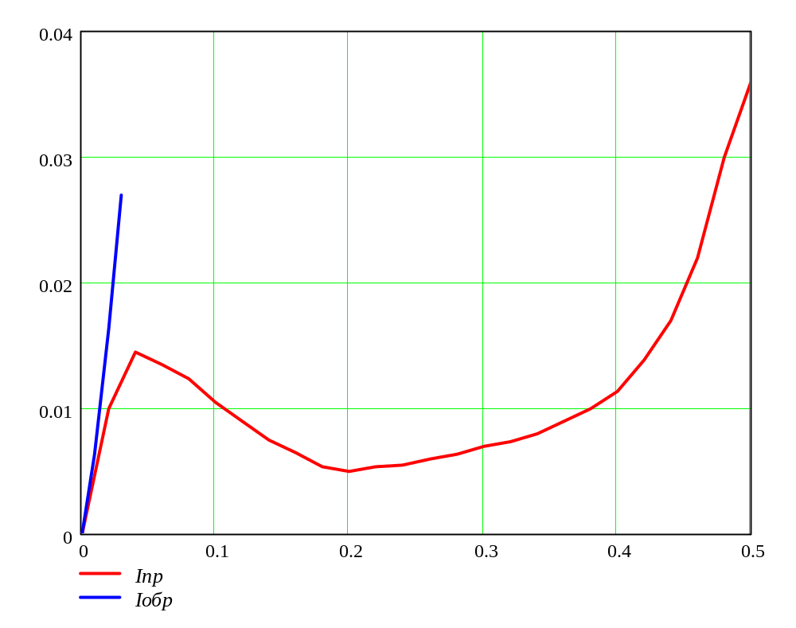
a

b
c
d

Вывод.
В работе был изучен туннельный эффект на примере работы туннельного диода.
Получена вольтамперная характеристика диода при его прямом включении, содержащая два участка положительного дифференциального сопротивления и между ними - участок отрицательного дифференциального сопротивления. Аналогично получена вольтамперная характеристика диода на обратном токе, на которой дифференциальное сопротивление положительно.

